Operációs rendszerek BSc
  - 1. Konzultáció
  - 2026. 03. 07.

Készítette:
Durku Péter
Programtervező informatikus Bsc
BLTY8A

Sárospatak, 2026

2. feladat:
Az alábbiakban bemutatom a feladat során végrehajtott műveleteket, valamint a megoldás lépéseit. A feladat célja a Windows parancssoros (CMD) környezetben történő mappakezelési, másolási, áthelyezési, törlési és jogosultságkezelési műveletek gyakorlása volt. A feladat minden részfeladatához képernyőképek készültek, amelyeket a jegyzőkönyv megfelelő pontjaihoz csatoltam.

Mappaszerkezet létrehozása
A feladat első lépéseként a megadott mappastruktúrát kellett létrehozni a parancssor segítségével. A mappák létrehozása a mkdir parancs használatával történt.
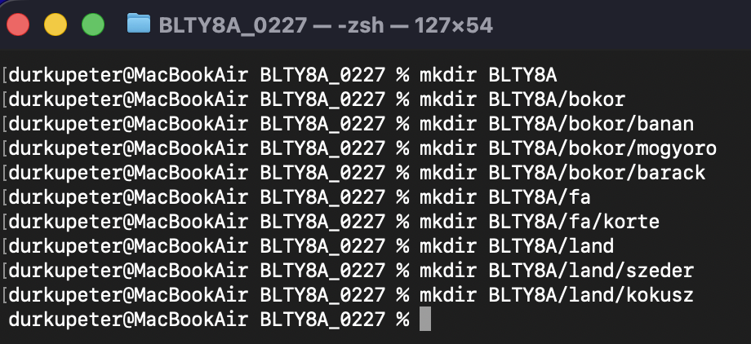

Ellenőrzése
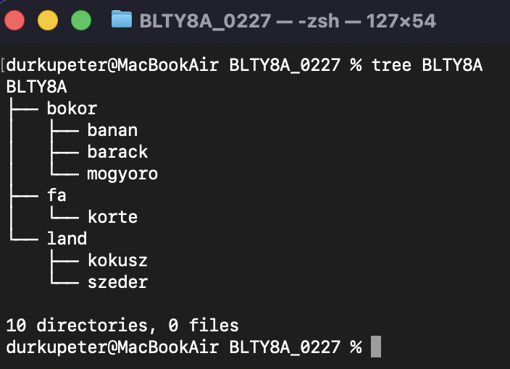

Másolási műveletek
A következő lépésben két mappát kellett átmásolni a fa könyvtárba. A másolás a cp parancs kiadásával történt.
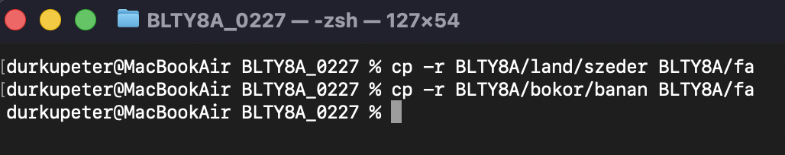

Ellenőrése
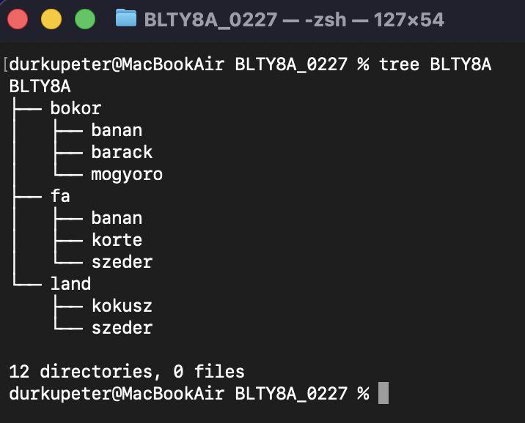

Áthelyezési műveletek
A feladat következő része két mappa áthelyezése volt. Az áthelyezés a mv paranccsal történt.
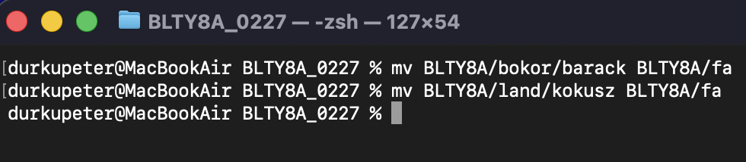

Ellenőrzése
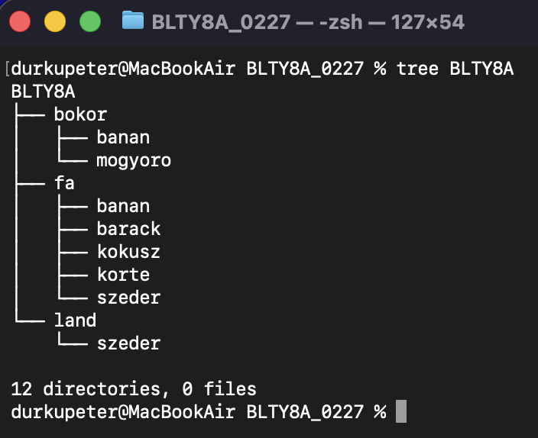

A land mappa törlése és szövegfájlok létrehozása
A neptunkod\land mappát teljes tartalmával együtt kellett törölni. A törlés a rm -r paranccsal történt. A fájlok létrehozása a touch paranccsal történt.
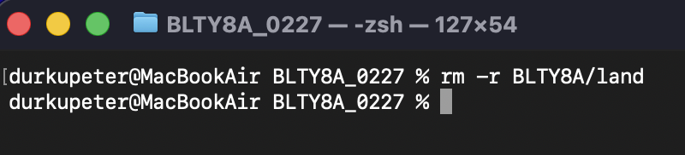
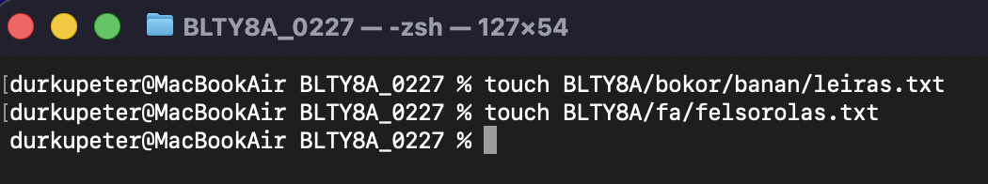

Ellenőrzésük

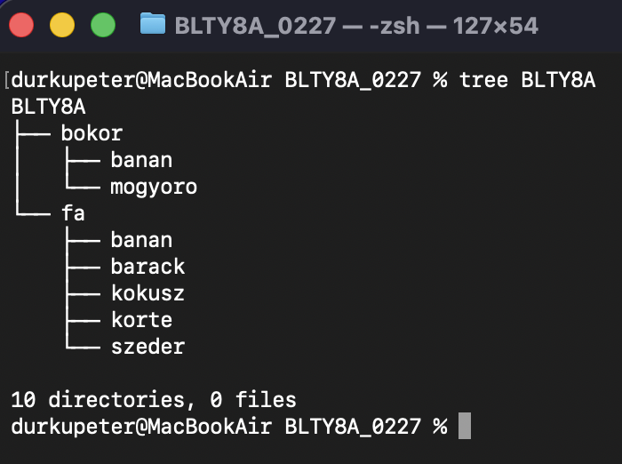
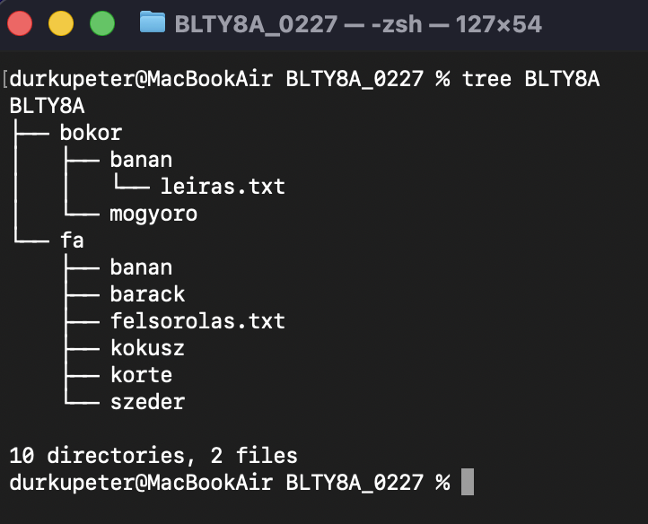

A szövegfájlok tartalmának kitöltése
A leiras.txt fájlba három sort kellett írni a barackról. A felsorolas.txt fájlba legalább öt csoporttárs nevét kellett felsorolni. A tartalom bevitele az echo parancs segítségével történt.
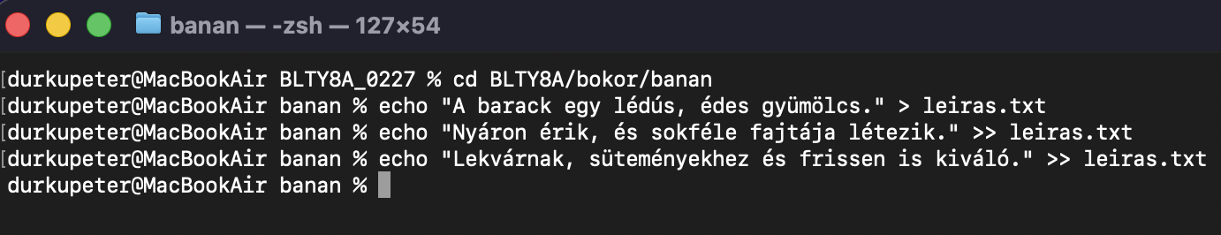

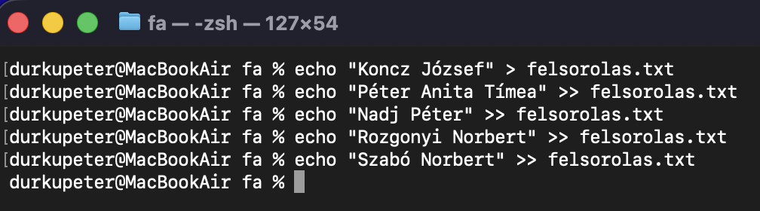

Ellenőrzésük
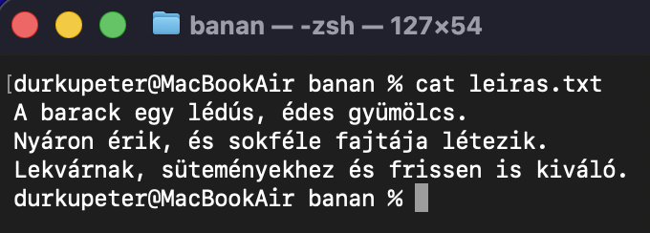
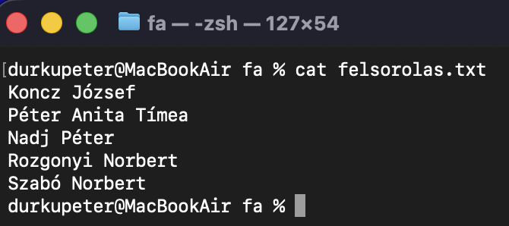

A neptunkod mappa tartalmának listázása almappákkal együtt
A teljes mappastruktúra listázása a következő paranccsal történt: ls -R. Ez megjelenítette a főmappa és az összes almappa tartalmát.
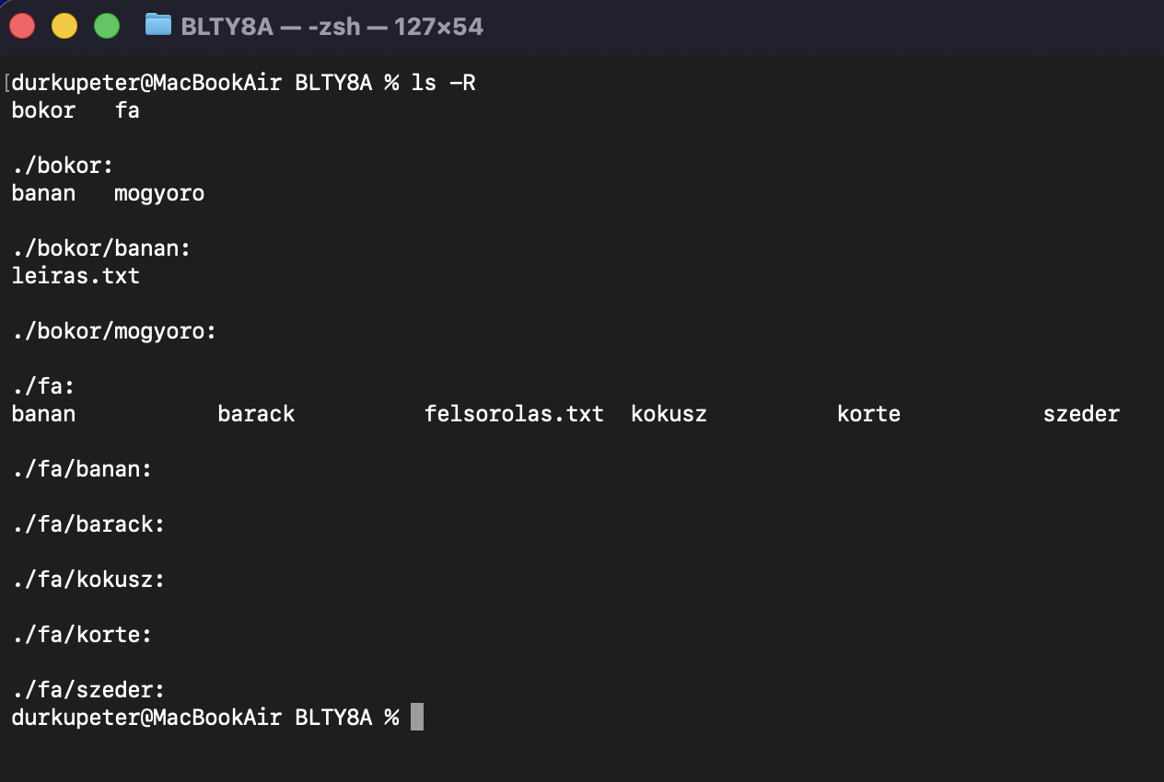

Keresés a gyökérmappából: olyan fájlok, amelyek nevének második betűje „e”
A keresés a következő paranccsal történt: find. A következőképpen:
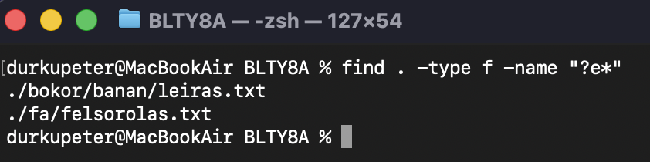
Ez minden olyan fájlt kilistázott, amelynek második karaktere „e”.

A felsorolas.txt fájl olvashatóvá tétele mindenki számára
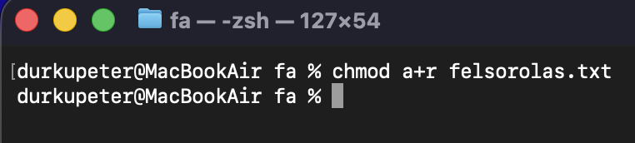

A neptunkod mappa méretének megjelenítése
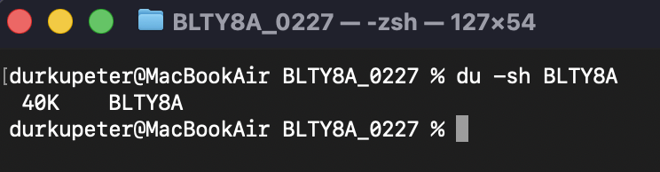

A felsorolas.txt tartalmának ABC szerinti rendezése
